**操作流程**

**(建议使用pycharm，能够可视化下载进程)**

1. **打开网页**

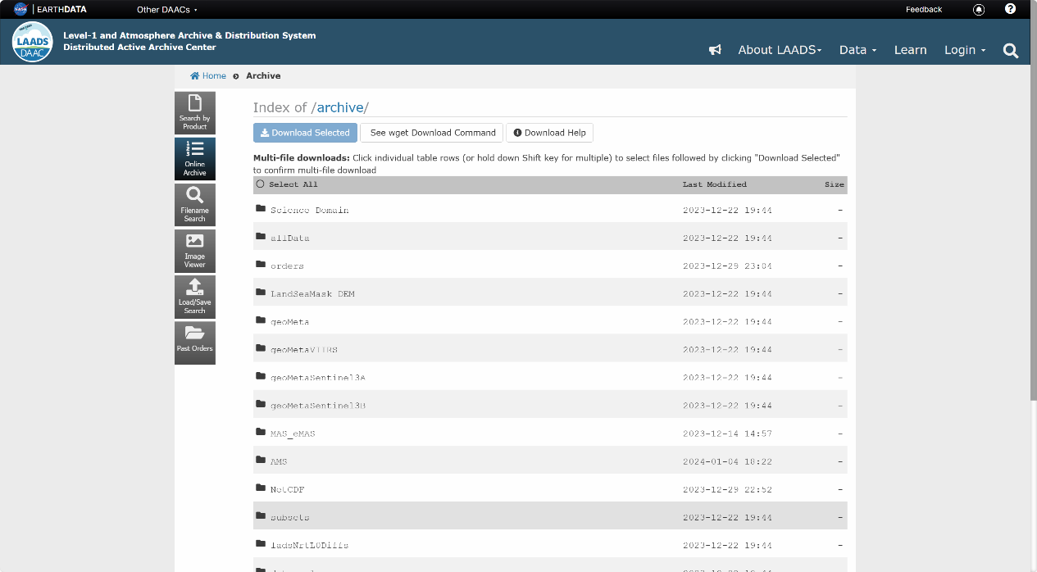

1. **打开所需批量下载的界面（如下图）**

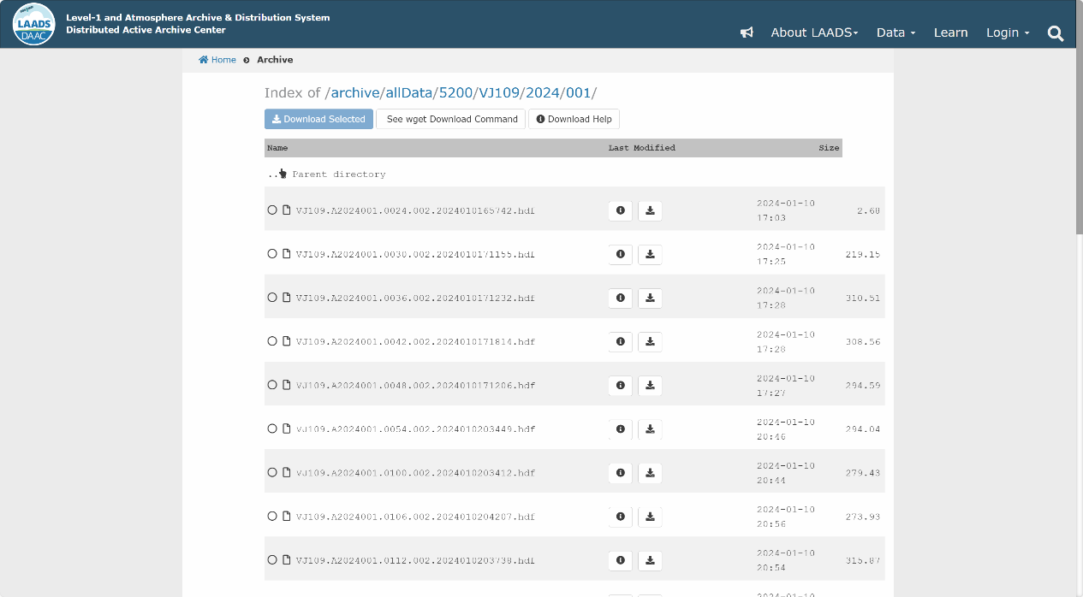

1. **右键获取网页源代码（如下图所示）**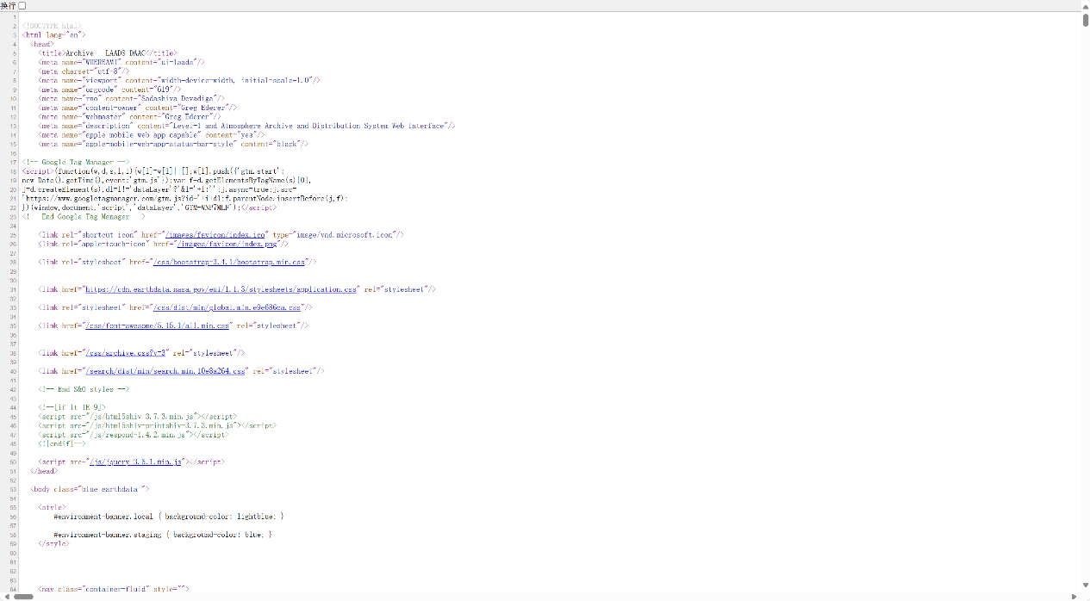
2. **全选源代码并复制，打开out1.txt文件覆盖并保存。**
3. **获取账号token，并打开‘下载.py’覆盖token参量。可用 “\ 分成多段，不影响运行（如下图）**

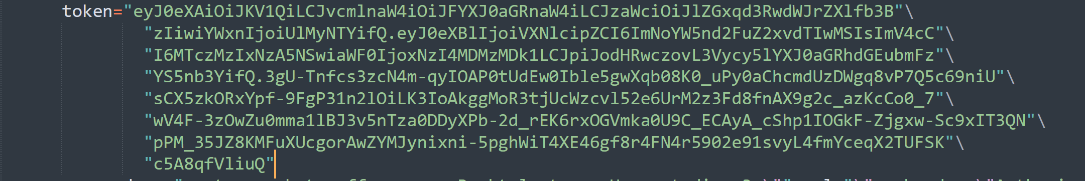

**注：该图的token为假token，无法使用。**

1. **之后依次运行‘源代码提取.py’，和‘下载.py’即可。**
2. **出现进程百分比即为运行成功（如图为pycharm下载界面）**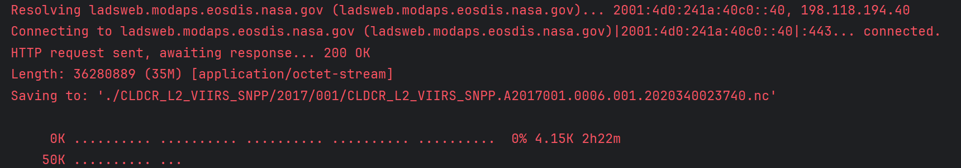

**注：需将文件放在同一文件夹内。  
账号生成token位置如下图**

